108年度行專更(二)字第3號判決附圖
附圖一、系爭專利主要圖示：
1.第一較佳實施例之剖面圖
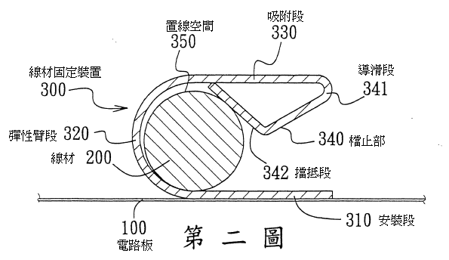

2.第三圖第二較佳實施例之剖面圖
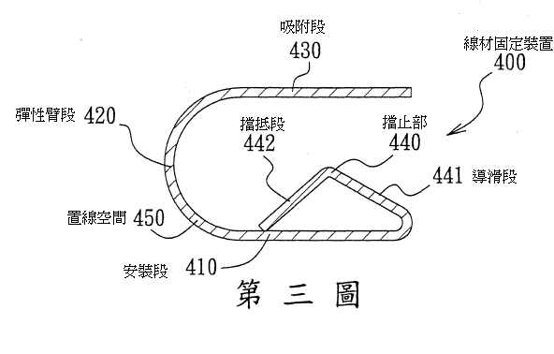

附圖二、原證4主要圖示：
1.圖1為線夾的端視圖

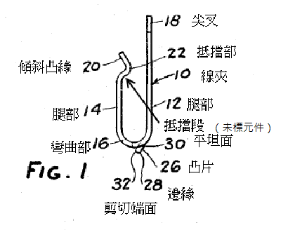
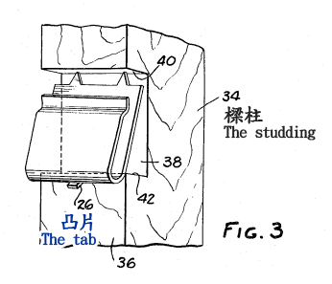
2.圖3
3.圖4為線夾安裝在牆壁的斷面圖
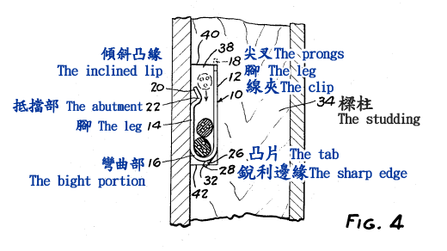

附圖三、原證6主要圖示：
第4圖係左側視圖

